普方PFCloud V5云商管理软件V7.5
安装指南及简明操作手册

一．支持操作系统
服务器端支持：
WinXP/Win2003/Win2008/Win Vista/Win7 简体中文版
注：不支持WinXP /Win Vista/ Win7的家庭版
客户端支持：
WinXP/Win2003/Win2008/WinVista/Win7 简体中文版
温馨提示：服务器端和客户端操作系统必须安装.Net 4.0 环境。

二．支持数据库
支持中文版MS SQL Server 2000 SP4以及MS SQL Server 2005、MS SQL Server 2008数据库。
支持中文版MSDE SP4数据库（光盘中自带此数据库）
温馨提示：如果并发用户超过5个用户，不建议使用光盘中自带的MSDE数据库，建议使用中文版MS SQL Server 2000 SP4或以上版本的数据库。

三．默认安装路径
普方PFCloud V5中小企业云管理软件的默认安装路径为：
系统盘C:\[Program Files]\普方软件\

四．快速安装指南
以“Win7 旗舰版”安装过程为例，安装过程如下：
第一步：放入安装光盘，通常光盘会自动运行“安装程序向导”出现如下画面，若没有出现可直接双击光盘中的图标手动运行。单击窗口右上角的按钮，选择您要安装的版本。
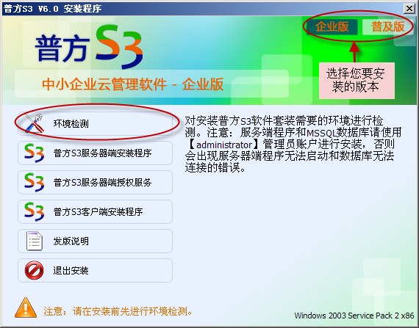
温馨提示：安装前请先关闭杀毒软件如：诺顿、卡巴斯基、NOD32、360安全卫士、瑞星杀毒、金山毒霸等；安装完成后请将服务器的网络防火墙关闭或开启8081访问权限，以免客户端无法连接服务器端，导致客户端登录失败。

第二步：单击【环境检测】，如果您的系统没有安装.Net4.0环境，则检测程序会提示您安装，如下图所示：

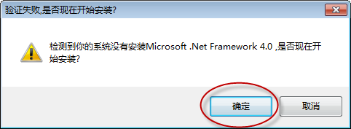
请再单击【此图标】。
此时出现如下弹出框：
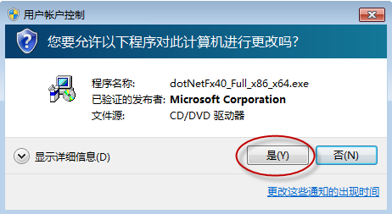
请继续单击【是(Y)】按钮，开始安装.Net4.0环境。
此时再次出现“安装确认”窗口，如下图所示：
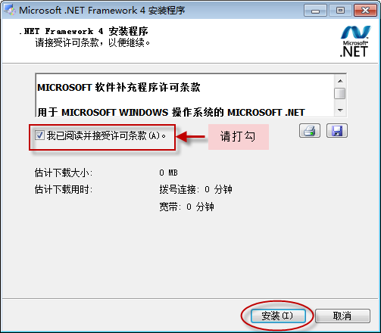
请在同意条款中“打勾”，然后继续单击【安装(I)】按钮，开始正式安装.Net4.0环境。
如下图所示：
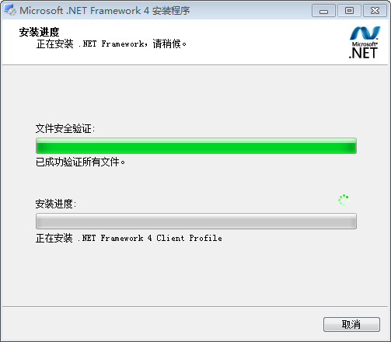
安装过程可能持续几分钟，请耐性等待…..，安装完成后，请按提示立刻重启，然后重复“第二步”环境检测操作。

温馨提示(1)：如果检测程序提示您还需要安装其他的系统补丁包，请选择同意安装；系统补丁安装过程中可能会提示您重启电脑，请按提示立刻重启，然后重复“第二步”操作。
温馨提示(2)：单击【环境检测】，若出现以下提示画面，则表明环境检测已完全通过，然后您才可以进行后续的安装步骤。
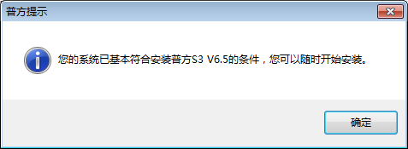
第三步：切换当前用户到Administrator用户下，以便安装服务器端程序和服务器授权服务。如果当前系统登录用户已经是Administrator可跳过此步骤。
Win7和Win Visit默认是没有开启Administrator用户的，需要手动开启，操作步骤如下：
（1）点击系统的“开始”菜单，移动鼠标到“计算机”菜单上，然后单击右键，在右键菜单栏中选中“管理”，打开“计算机管理”窗口。
如下图所示：
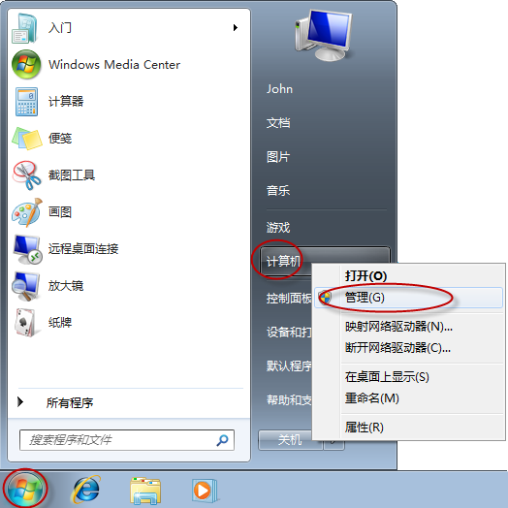

（2）在“计算机管理”窗口中，我们打开“本地用户和组”节点，单击“用户”，此时中间区域可以看到名称为Administrator的用户，选中它然后单击右键，在弹出的右键菜单栏中选择“属性”。如下图所示：
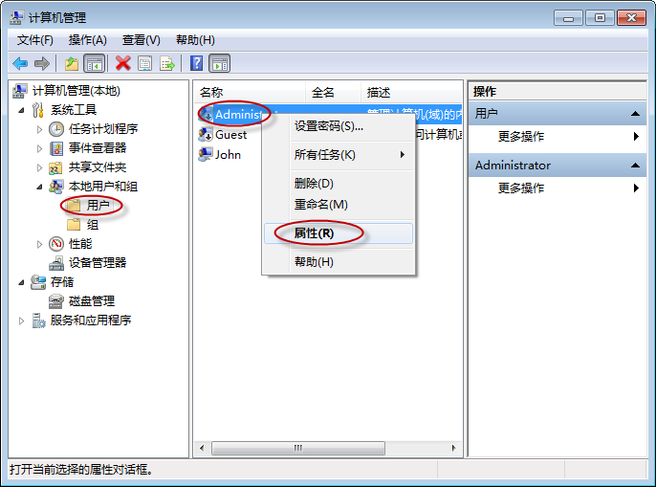
（3）在Administrator 属性窗口中，选中“常规”页签，将“账户已禁用”的勾选去掉，然后单击【确定】。如下图所示：
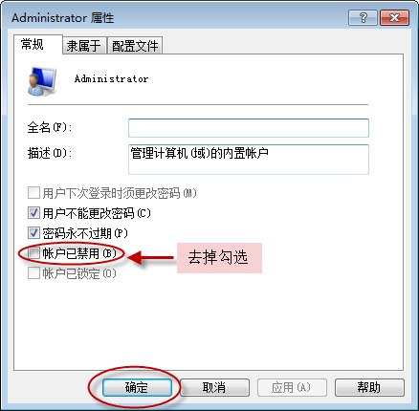
（4）切换到Administrator用户下，点击系统的“开始”菜单，移动鼠标到“关机”菜单上，点击“关机”按钮右边的小三角型，在弹出的菜单中选择“切换用户(W)”。如下图所示：
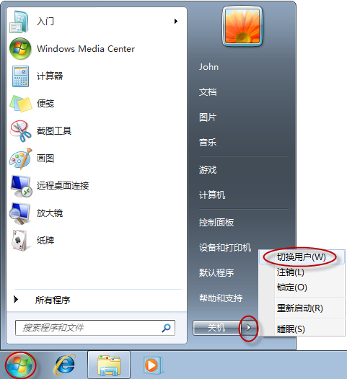
（5）以Administrator用户登录系统后，才可以进行下一步骤的操作。单击Administrator图标进入系统。
如下图所示：
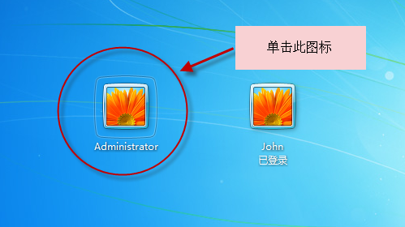

第四步：以Administrator用户登录系统，然后单击【普方V5服务器端安装程序】，如果您本机没有安装任何版本的MS SQL数据库，则会自动提示您安装光盘中自带的MSDE（SP4）数据库。如果您已经安装了MS SQL数据库，可跳过此步骤。
如下图所示：
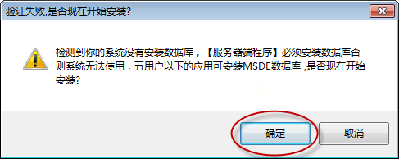
如果并发用户超过5个用户，不建议使用光盘中自带的MSDE数据库，建议使用中文版MS SQL server 2000 SP4或以上版本的数据库。
单击【确定】。

请再单击【此图标】。
此时出现如下弹出框：
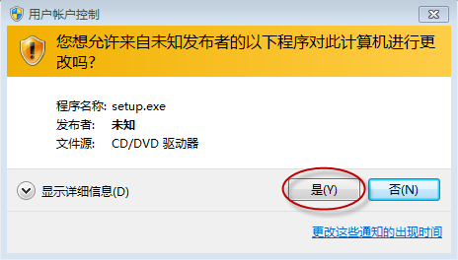
请继续单击【是(Y)】按钮，开始安装MSDE数据库。
若出现以下提示窗口(可能会出现两次)，请单击【运行程序】。
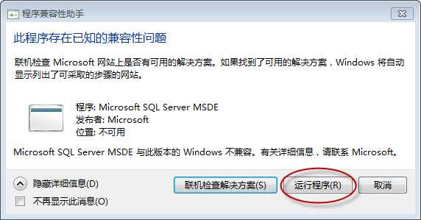
MSDE安装过程界面如下：
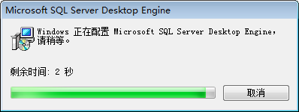
安装完成后会提示您重启电脑，如下图所示
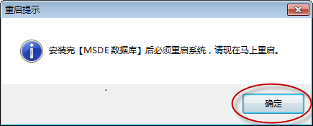
请点击【确定】，立刻重启电脑。

第五步：以Administrator用户登录系统，此时请确保您已经正确安装了MS SQL数据库，然后单击【普方V5服务器端安装程序】，提示安装“服务器端程序”。
如下图所示：
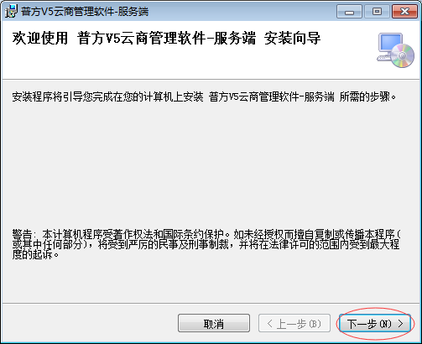
按照窗口提示，每一步都单击【下一步】按钮即可完成安装。
温馨提示：安装过程中若出现黑色的窗口请不要手动关闭它，它会在安装完成后自动关闭。

五．简明操作手册
第一步：创建新帐套和导入演示帐套
以Administrator用户登录系统，进行如下操作
单击，开始->所有程序->普方软件->普方PFCloud V5系统 - 服务端->数据中心，运行该程序。
或双击桌面图标：
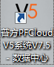
运行“普方PFCloud V5系统V7.5 - 数据中心”后，出现“管理用户登录”界面
如下图所示：
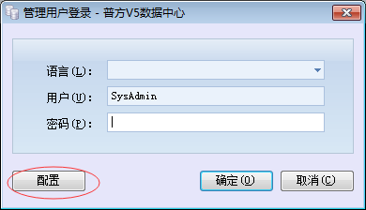
单击界面中的【配置】按钮，用户和密码采用默认值。

弹出“设置数据库连接”窗口，如下图所示|：
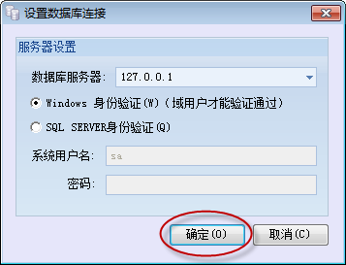
数据库服务器栏输入数据库服务器IP地址（如果数据库安装的不是采用默认实例，则需要输入”数据库服务器地址\实例名称”）。如果数据库和服务程序安装在同一台机器且数据库安装时选择的是默认实例，则直接输入127.0.0.1，如果您安装的是光盘自带的MSDE数据库，请选择“Window 身份验证”，然后单击【确定】。

如果数据库连接成功，则会提示您创建系统默认数据库，请单击【确认】按钮，创建成功后，此窗口会自动关闭，再次回到【管理用户登录】界面。
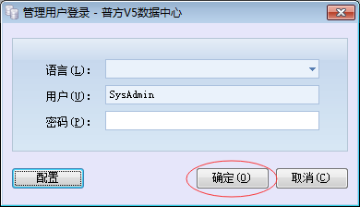
此时单击【确定】进入“普方PFCloud V5数据中心”。

一、创建新帐套
在“普方PFCloud V5 数据中心”的工具栏中单击【新建数据库】按钮，创建一个新的数据库（也就是常说的“帐套”），如下图所示：
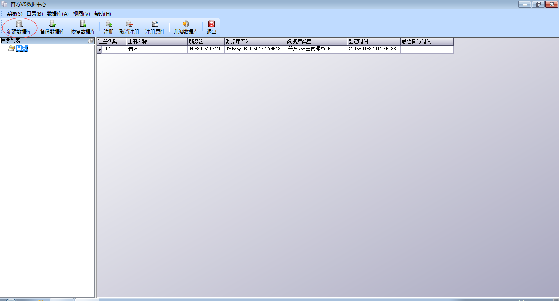
此时，再次输入数据库服务器地址，并且输入注册代码（任意输入）、注册名称（任意输入）以及选择数据库存放路径。如下图所示：
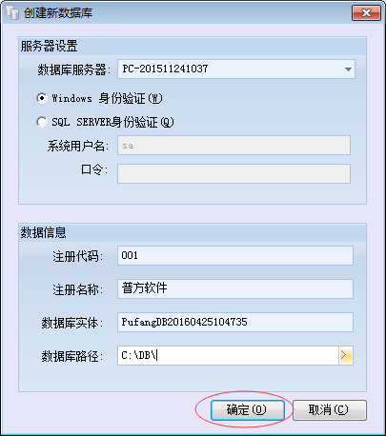
温馨提示：如果数据库和服务程序安装在同一台机器且数据库安装时选择的是默认实例，则直接输入127.0.0.1，如果您安装的是光盘自带的MSDE数据库，请选择“Window 身份验证”，然后单击【确定】，等待几十秒后，会看到“数据库新建成功”的提示，表明数据库创建成功。
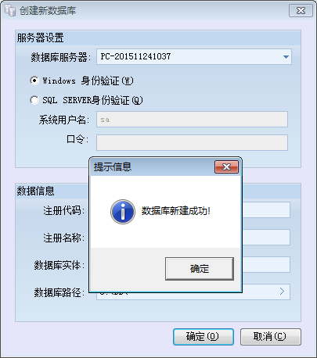
创建成功后，系统还会提示您启用新建的数据库，点击【确定】
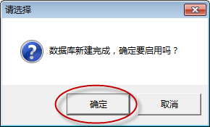
输入启用年度和启用月份以及机构名称（也就您的公司名称）点击【确定】，即可完成该新建帐套的启用。
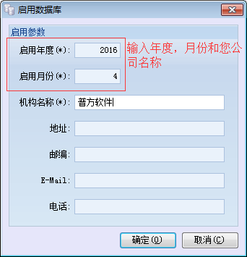
完成后的界面如下图所示，即表示新帐套创建成功。
